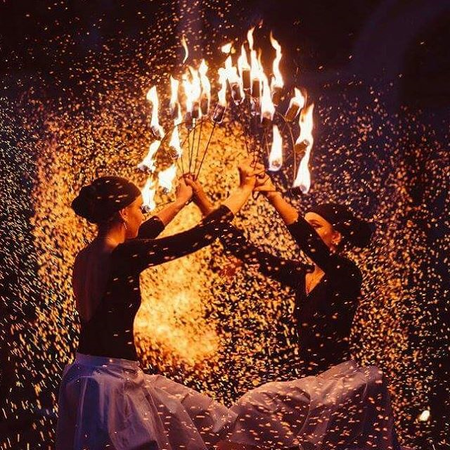ELDFEST

ILLUMINA-LYS UPP!
En hyllning till ljuset och elden i en mörk tid
Lördagen den 31 oktober bjuder Vitlycke museum in till en dag i eldens tecken för att mota undan mörkret som tränger sig på.
Vi ordnar transporter från de olika flyktingförläggningarna i Vänersborg, Tanum och Strömstad och välkomnar både flyktingar och Bohuslänningar till en dag i gemenskap kring elden.

Vitlycke museum är ett upplevelse- och kunskapscentrum för Tanums världsarv. Vi berättar om bronsåldern i Sverige för ca 3000 år sedan och om Unescos världsarvsutnämning av hällristningarna i Tanum. Vi vill öka kunskapen och intresset för den här tidsepoken, landskapet och våra hällristningar. I vår programverksamhet följer vi det gamla bondeåret och nu när höstmörkret faller så bjuder vi in till vi Eldfest för att lysa upp och ge oss kraft att tillsammans orka genom den kalla vintern.
Kontrollerad eld har enligt arkeologiska fynd funnits åtminstone i 790 000 år. Tämjandet av eld från blixtnedslag och senare eldslagning har radikalt förändrat människans livsvillkor till det bättre. Elden ger ljus och värme och har i alla tider också trollbundit och fascinerat oss, den betraktas som helig, gudomlig och okränkbar. Vi samlas runt elden så som människor gjort i alla tider för att festa tillsammans.

Arrangemanget är ett samverkans projekt med finansiering från Västra Götalandsregionen, ABF och Tanums kommun.

Vi ber allmänheten om att hjälpa till med transporter till och från flyktingförläggningarna för att så många som möjligt skall få chansen att komma med till festen. Våra chartrade bussar tar ett begränsat antal passagerare.

För vidare information, kontakta

Aleka Karageorgopoulos
Enhetschef Vitlycke museum
Tel 070-674 49 09
Mail: aleka.karayeorgopoulos@vgregion.se

Program

Kl.11.00
Museet öppnar.

Kl.11-15
Familjeaktiviteter i Bronsåldersgården, prova på forntida hantverk och pilbågsskytte.

Kl.12.00

Hämtning med buss vid Restad gård, Vänersborg, max 50 personer

Kl. 12.00
Hämtning med buss Hellestrand, Strömstad, kör via Edsvik, Tanum, max 50 personer

Kl.13.00

Smörgås och kaffe då bussarna anländer till Vitlycke

Kl.15.00

Guidning av Hällristningarna på engelska

Kl.16.00.
Vi bjuder på varm soppa, bröd och eldig musik. Michael Norlind framför ”Gycklarens dans” vid elden. Vi ser gärna att våra gäster spelar, dansar, läser dikter, berättar en historia etc. Vi välkomnar alla att bidra till festen på sitt sätt! Maten ordnas i samarbete med Idas restaurang.

Kl.17.30-18.30
Berättelser för barn och vuxna vid elden i Bronsåldersgården, och "fickling" - nattlysning av hällristningarna. Berättare Eva Dal.
OBS Språk Svenska- Föranmälan krävs! Max 25 personer.

Kl.18.45
Eldgruppen Illumnia visar en magisk eldshow i gränslandet mellan konst och dans. En berättelse om livet, om kärleken och banden som knyter oss samman.

Kl.19.15

Bussarna kör tillbaka till respektive förläggning

Kl.19.30

Museet stänger

